NGHIÊN CỨU TÁC DỤNG CỦA CHÂM CỨU TRONG CẢI THIỆN TRÍ THÔNG MINH VÀ RỐI LOẠN NGÔN NGỮ CỦA TRẺ TỰ KỶ
Châm cứu có thể cải thiện đáng kể trí thông minh và rối loạn ngôn ngữ, tăng chỉ số IQ và khả năng thích ứng xã hội một cách hiệu quả và cải thiện tiên lượng ở trẻ tự kỷ.
Mục đích: Để quan sát hiệu quả điều trị của châm cứu trong việc cải thiện rối loạn ngôn ngữ và trí thông minh của trẻ tự kỷ.
Phương pháp:
Ba mươi trẻ tự kỷ được chọn từ những trẻ được điều trị tại Khoa Não, Bệnh viện Y học Cổ truyền Trung Quốc quận Hải Thự từ tháng 9 năm 2000 đến tháng 9 năm 2002. Trẻ được chia thành nhóm châm cứu (n = 20) và nhóm đối chứng (n = 10) theo thời gian điều trị của các bé. Trong nhóm châm cứu, Tứ Thần Châm, Nhiếp Tam Châm, Não Tam Châm, Đầu Trí Châm, Thiệt Tam Châm, Thủ Tam Châm, Thủ Trí Châm, Túc Tam Châm, Túc Trí Châm, Phong Trì, Á môn được chọn làm điểm để châm cứu mỗi ngày một lần, 30 phút - mỗi 10 phút thao tác kim 1 lần. Bênh nhân được nghỉ 2 ngày/ tuần. 4 tuần là một liệu trình cho tổng số 4 liệu trình.
Dung dịch uống Piracetam và piracetam được uống trong nhóm đối chứng, 3 lần một ngày, 10 ml một lần. Cả hai nhóm được điều trị trong 4 tháng. Trước và sau khi điều trị, chỉ số thông minh (IQ) được đo bằng thang đo card-glossary, chỉ số hành vi thích ứng xã hội được đánh giá dựa trên thang đo hành vi thích ứng xã hội và cải thiện rối loạn ngôn ngữ được đánh giá bằng kiểm tra S-S về chứng giảm ngôn ngữ.
Kết quả: Theo ý định quản lý, tất cả 30 trẻ tự kỷ đã được phân tích trong kết quả.
1. IQ cao hơn ĐÁNG KỂ ở nhóm châm cứu sau điều trị so với trước điều trị và so với nhóm đối chứng sau điều trị (72,8 ± 16,4 so với 53,6 ± 11,4, 60,5 ± 16,9, P <0,01, 0,05), và có khác biệt KHÔNG ĐÁNG KỂ ở nhóm đối chứng trước và sau điều trị (P> 0,05).
2. Chỉ số hành vi thích ứng xã hội ở nhóm châm cứu sau điều trị cao hơn ĐÁNG KỂ so với trước khi điều trị và so với nhóm đối chứng sau điều trị (71,6 ± 16,9 so với 52,1 ± 12,4, 59,9 ± 11,2, P <0,01), và có khác biệt KHÔNG ĐÁNG KỂ ở nhóm đối chứng trước và sau điều trị (P> 0,05).
3. Rối loạn ngôn ngữ đạt hiệu quả ở nhóm châm cứu là 65%, cao hơn đáng kể so với nhóm đối chứng (30%) (P<0,01).
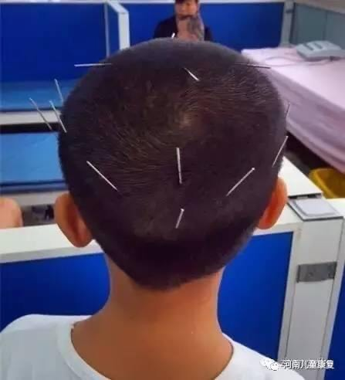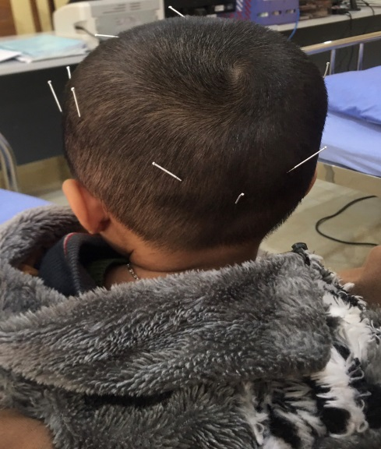
Tại BVPHCN Sơn la
Kết luận: Châm cứu có thể cải thiện đáng kể rối loạn trí não và ngôn ngữ, tăng chỉ số IQ và khả năng thích ứng xã hội một cách hiệu quả và cải thiện tiên lượng ở trẻ tự kỷ.
Tại Bệnh Viện Phục hồi chức năng Sơn La đang áp dụng nhiều phương pháp châm cứu trong cải thiện trí thông minh và rối loạn ngôn ngữ của trẻ tự kỷ đạt hiệu quả tích cực.
Mọi vấn đề thắc mắc của người dân cần được tư vấn xin liên hệ. Bệnh viện phục hồi chức năng tỉnh Sơn La ( 343 đường Lò Văn Giá, phường Chiềng Lề, thành phố Sơn La, tỉnh Sơn La) ĐT: 02123.852.313

